学生学号 | 0121503490204 | 实验课成绩

学 生 实 验 报 告 书

实验课程名称 | 数据分析与建模
开 课 学 院 | 管理学院
指导教师姓名 | 鄢 丹
学 生 姓 名 | 何睿
学生专业班级 | 信管1502班

2017 —2018 学年 第 1 学期
实验报告填写说明

- 综合性、设计性实验必须填写实验报告，验证、演示性实验可不写实验报告。
- 实验报告书必须按统一格式制作（实验中心网站有下载）。
- 老师在指导学生实验时，必须按实验大纲的要求，逐项完成各项实验；实验报告书中的实验课程名称和实验项目必须与实验指导书一致。
- 每项实验依据其实验内容的多少，可安排在一个或多个时间段内完成，但每项实验只须填写一份实验报告。
- 每份实验报告教师都应该有签名、评分表及实验报告成绩。
- 教师应及时评阅学生的实验报告并给出各实验项目成绩，完整保存实验报告。在完成所有实验项目后，教师应按学生姓名将批改好的各实验项目实验报告装订成册，构成该实验课程总报告，按班级交到实验中心，每个班级实验报告袋中附带一份实验指导书及班级实验课程成绩表。
- 实验报告封面信息需填写完整，并给出实验环节的成绩，实验环节成绩按其类型采取百分制或优、良、中、及格和不及格五级评定（与课程总成绩一致），并记入课程总成绩中。
实验课程名称：_ 数据分析与建模__
实验项目名称 | 实验四 数据分析工具的深化使用 |  |  | 实验成绩
实 验 者 | 何睿 | 专业班级 | 信管1502班 | 组 别 | 无
同 组 者 | 无 |  |  | 实验日期 | 2017年12月3 日
一部分：实验预习报告（包括实验目的、意义，实验基本原理与方法，主要仪器设备及耗材，实验方案与技术路线等）
一、实验目的、意义
本实验旨在通过资料查阅和上机实验，使学生熟悉和掌握数据分析工具Mathematica。

二、实验基本原理与方法
数据分析工具Mathematica的使用方法，以及帮助指南文档等。

三、实验内容及要求
应用Mathematica完成下列题目的运算求解或绘图。

1.考虑例子中的无约束的彩电问题，由于公司的装配厂在海外，所以美国政府要对每台电视机征收25美元的关税。
- 将关税考虑进去，求最优生产量。这笔关税会使公司有多少花费？在这笔花费中，有多少是直接付给政府，又有多少是销售额的损失？
- 为了避免关税，公司是否应该将生产企业重新定址在美国本土上？假设海外的工厂可以按每年200000美元的价格出租给另一家制造公司，在美国国内建设一个新工厂并使其运转起来每年需要花费550000美元，这里建筑费用按新厂的预期使用年限分期偿还。
- 征收关税的目的是为了促使制造公司美国国内建厂，能够使公司愿意在国内重新建厂的最低关税额是多少？
- 将关税定得足够高，使公司要重建工厂，讨论生产量和利润关于关税的灵敏性，说明实际关税额的重要性。
2.求出传染病问题中，指数模型、阻滞模型（SI）和SIS模型的特解和通解，并绘图。
3.求软硬材的生态竞争模型的解，并绘图。

四、实验方案或技术路线（只针对综合型和设计型实验）
按照实验任务要求，理论结合实际的实验方案，巩固课程内容，温故知新，查遗补漏，夯实理论基础，提升实验动手能力。
技术路线是，从整体规划，分步骤实施，实验全面总结。
第二部分：实验过程记录（可加页）（包括实验原始数据记录，实验现象记录，实验过程发现的问题等）

- 解第一题：
- 加入关税：
变量
X19：19英寸电视机生产的台数
X21：21英寸电视机生产的台数
Cx19：19英寸电视机的单位成本（包含关税后为（195+25）美元/台）
Cx21：21英寸电视机的单位成本（包含关税后为（225+25）美元/台）
C0：固定成本（400000美元）
R：收入
S19：19英寸电视机的单价
S21：21英寸电视机的单价
P：净利润
假设
S19=339-0.003X21-0.01X19
S21=399-0.004X19-0.01X21
R=Sx19*X19+Sx21*X21
P=R-Cx19*X19-Cx21*X21-C0

目标：求P的最大值
P=（339-0.003X21-0.01X19）*X19+（399-0.004X19-0.01X21）*X2-（400000+220X19+250*X21）

运用mathematica画图和求解P的最大值，如图1-1和1-2：
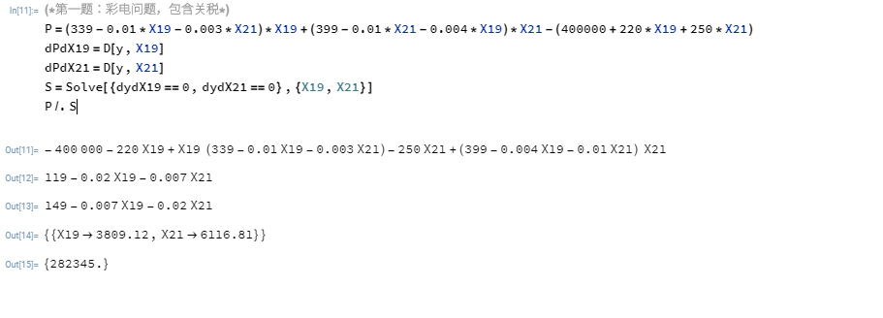
图1-1-1求解最大值（征收关税）
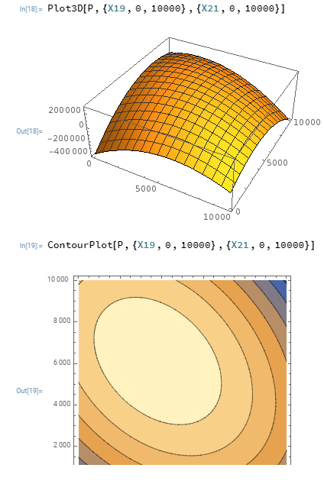
图1-1-2画3D图形和等高图（征收关税）
- 答：如上图1和下图2所示所示，利用mathematica工具计算得到答案：在征收关税的情况下，生产3809台19英寸电视机，6117台21英寸电视机可以获得最大利润。且最大利润为282345美元/年。同不支付关税的情况相比：支付关税导致公司减少了271296（553641-282345=241296）美元的收入，其中支付给政府248150（（3809+6117）*25=248150）美元，销售额损失有23146美元。
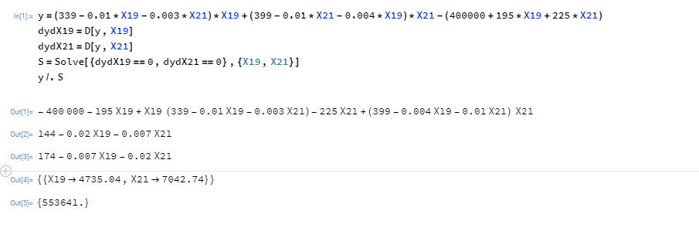
图1-1-3最大值（不支付关税）

（2）由题意可知，要避免关税在国内建厂，公司的目标是使利润大于282345美元。有图2 （不 征收关税）最大利润有553641美元，因为553641-（55000-20000）=203641小于282345美元，公司的利润将减少，因此公司不应该在国内建厂。
答：公司不应该在国内建厂，因为如果这样做了，公司将损失进80000美元。
（3）有（1）和（2）可以得到，在国内建厂之后，最终有203641利润。要使得公司选择在国内建厂，另关税为Q，Q需要使得国外利润小于203641美元。
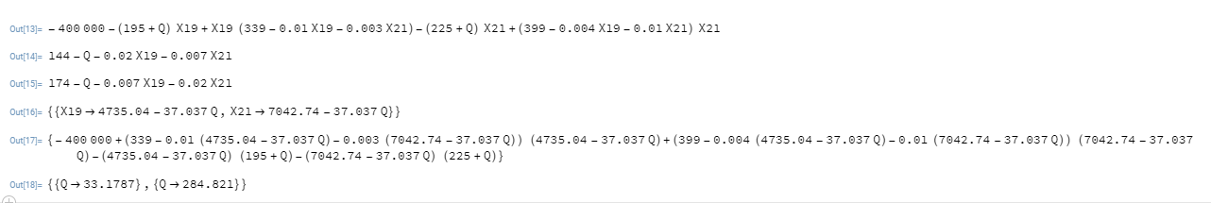
图1-3-求解Q（在国内建厂）
答：根据计算结果，当关税为33.1787美元以上时，公司将会选择在国内建厂。
(4) 已知题目求灵敏度，用mathematica直接计算三个式子：
S_{（x1，q）}=（dx1/dq）*（x1/q）
S_{（x2，q）}=（dx2/dq）*（x2/q）
S_{（m，q）}=（dm/dq）*（m/q）
利用mathematica求解。
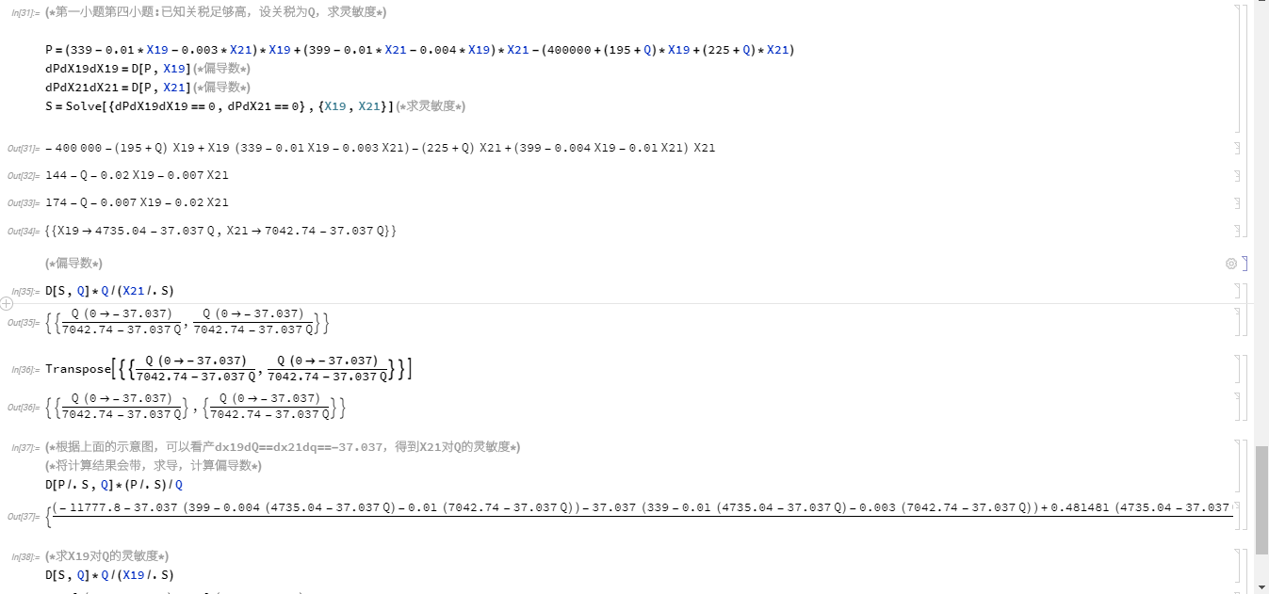
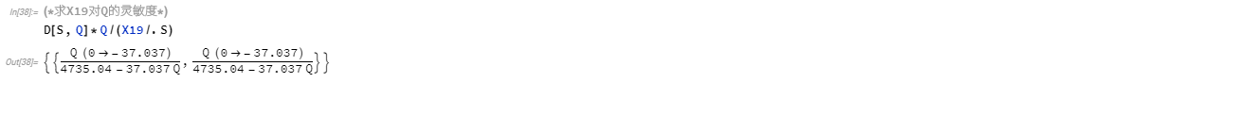
图1-4
- 第二题
- 指数模型：{y’(x)=ky(x)，y(0)=y₀}，如图2-1
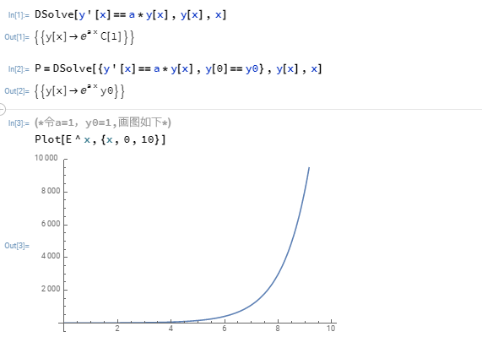
图2-1指数模型
（2）SI模型：{y’(x)=k(1-y/n)y，y(0)=y₀},如图2-2
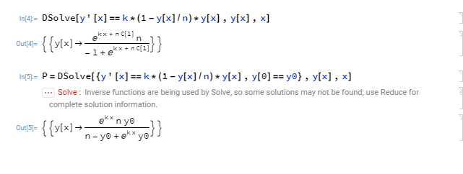
图2-2 SI模型
（3）SIS模型：{y’(t)=k*(1-y/n)*y-m*y，y(0)=y₀},如图2-3
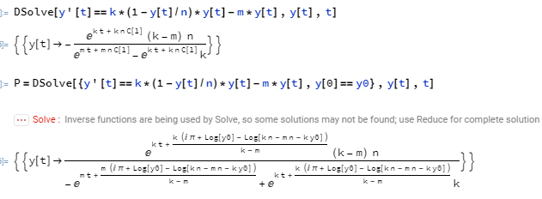
图2-3
3.软材硬材生态竞争模型
{r1*x1-a1*x12-b1*x1*x2=0，r2*x2-a2*x22-b2*x1*x2=0},如图2-4
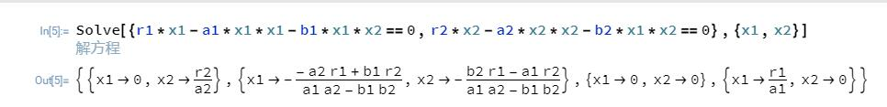
图2-4

第三部分 结果与讨论（可加页）
- 实验结果分析（包括数据处理、实验现象分析、影响因素讨论、综合分析和结论等）
本次实验主要部分在于生产电视机问题的修改：增加了关税影响并进行灵敏度分析。
- 根据第一题的运算过程，得到的最大体会是：现实生活中的问题抽象化以后，会产生很多的变量。在对多变量进行凌敏度分析的时候（即求灵敏度的值）时，首先对目标函数求得最优解。利用此最优解，得到变量之间的关系，然后再带回到原来的方程式中。通过这种变换，原来的未知量就变成了已知量，能更加快速的求解
- Solve函数具有回带功能。再求灵敏度的问题中，先对原始问题求最优解，利用最有解之间的关系消去无关变量，在用Solve函数求解时，将得到的结果赋给某个变量，带回原来的方程。这样一来原方程的自变量就能够替换成为已知的变量。能够很方便的求得需要的解。
- 小结、建议及体会
通过此次实验，学生加深了对五步法的理解，更加熟练的运用了mathematica工具。现将主要遇到的问题，感悟和体会总结如下。
1.“确定变量”。这时五步法的第一步，也是最容易被忽略的一步。运到很多问题，看似复杂而感到无从下手，但是，实际上通过一步一步的寻找变量，可以逐渐明确题目的信息，找到题目已给信息之间的关系，进而明确题目所要问的问题。找到解题方向。
2.“推导表达式”。这一步时推算量比较大的一步，需要相应的高等数学的知识。但是，通过对简单模型的分析，简单模型的求解，进而加深数学基础，在借助相应的工具，是能够使问题得到解决的，一定要克服“畏难情绪“。
3“建模分析软件“。得到了表达式后，根据目标使用建模分析软件。大量的计算如果仅仅靠人工将会耗费大量时间，而且会导致大量的错误。而借助软件工具，可以节省时间，提高效率。这个时候工具的优势就立即显现了出来。
4.“回答问题“。这是建模的最后一步，是很容易被忽略的一步，在计算出了结果之后，很多情况下没有回答就结束了任务。实际上，建模是用来解决实际问题的，而且是给别人看的。如果别人没有专业的数学背景（大多数情况也是如此）很可能看不懂写的内容，这就要求把结果数据按需要进行加工，转换成易于理解的书面语言。对于此题（优化问题），最后的回答应该类似于”这个方案好不好，好在什么地方，灵敏度是不是显著的“这种形式。

第四部分 评分标准（教师可自行设计）及成绩1

 | 观测点 | 考核目标 | 权重 | 得分
实验预习 | - 预习报告  - 提问  - 对于设计型实验，着重考查设计方案的科学性、可行性和创新性 | 对实验目的和基本原理的认识程度，对实验方案的设计能力 | 20%
实验过程 | - 是否按时参加实验  - 对实验过程的熟悉程度  - 对基本操作的规范程度  - 对突发事件的应急处理能力  - 实验原始记录的完整程度  - 同学之间的团结协作精神 | 着重考查学生的实验态度、基本操作技能；严谨的治学态度、团结协作精神 | 30%
结果分析 | - 所分析结果是否用原始记录数据  - 计算结果是否正确  - 实验结果分析是否合理  - 对于综合实验，各项内容之间是否有分析、比较与判断等 | 考查学生对实验数据处理和现象分析的能力；对专业知识的综合应用能力；事实求实的精神 | 50%
该项实验报告最终得分

教师签名： 。

